



信息学院软件工程系

《计算机网络》实验报告

**题　　目 实验七　应用层协议服务配置**

**班　　级 软件工程2018级2班**

**姓　　名 陈芸衣**

**学　　号 24320182203182**

**实验时间 2020年5月6日**

**2020 年 5 月 19 日**

# 实验目的

配置以下服务：

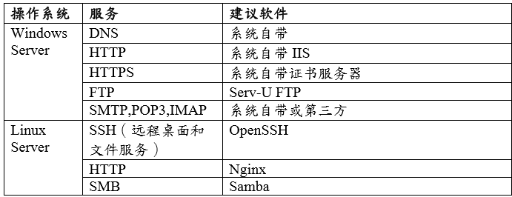

# 实验环境

Windows server 2019、Linux Server

# 实验结果

Windows:

1. **DNS服务器**

1、“正向查找域”单击鼠标右键新建区域：

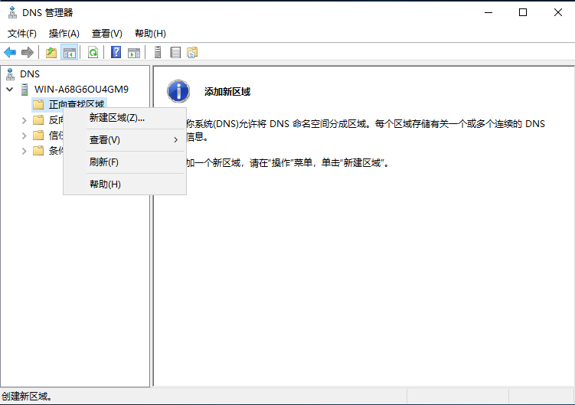

2、新建主要区域并输入域名：

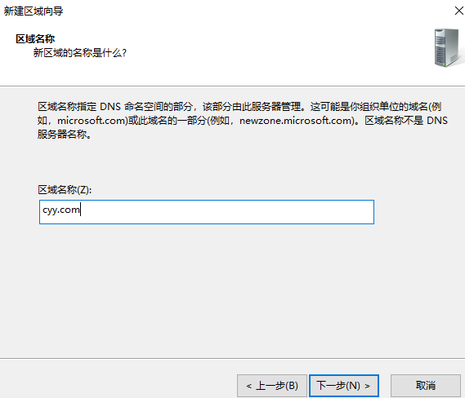

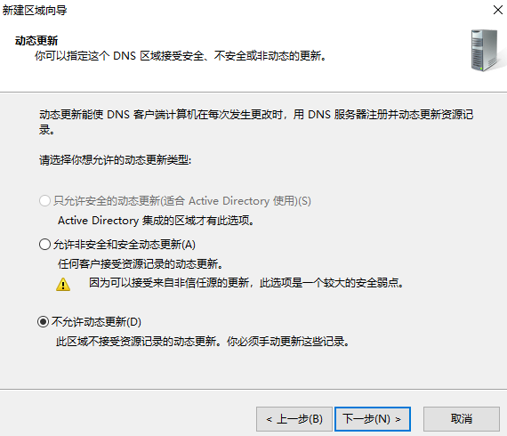

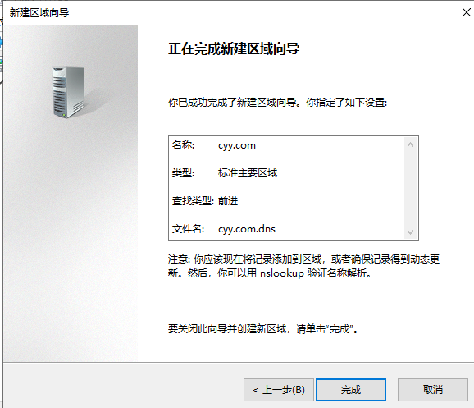

3、和IP对应起来，对应于IP：192.168.1.1

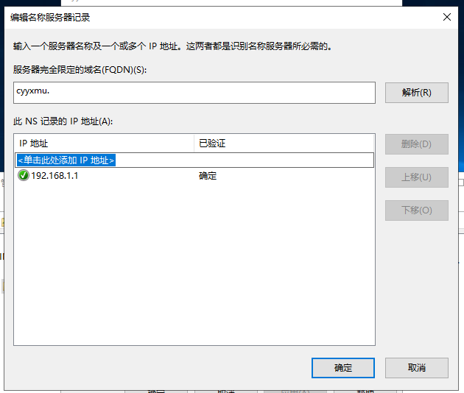

4、新建服务器主机：

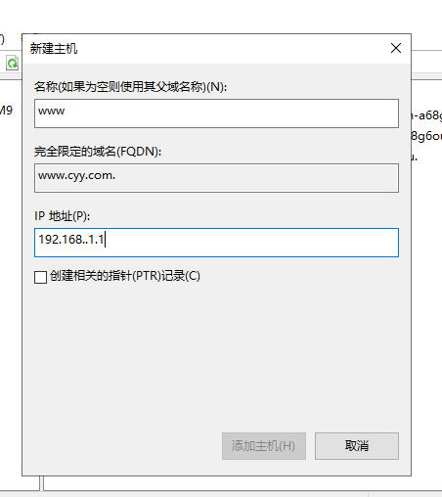

5、新建服务器别名：

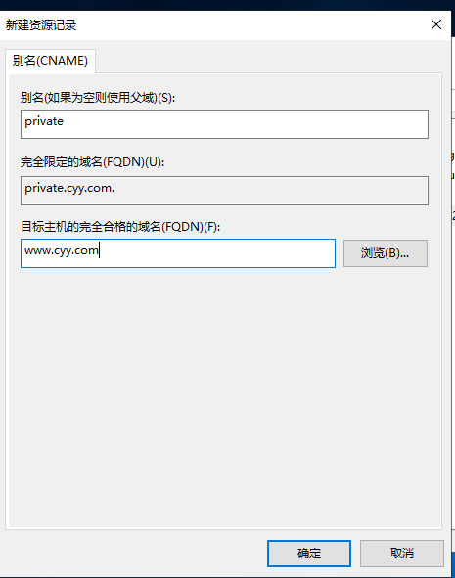

6、添加DNS服务器地址

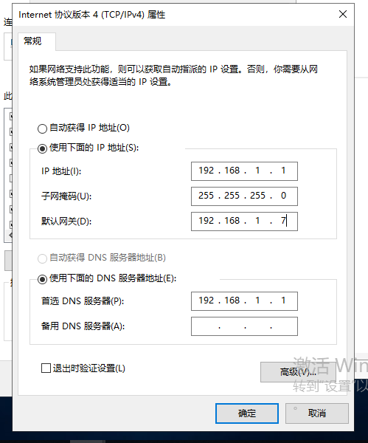

8、测试该DNS是否配置成功：

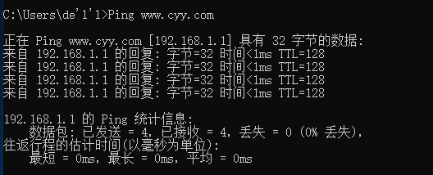

**（2）Web服务器**

1、安装 Web 服务器，设定 IP 和端口，以及主目录：

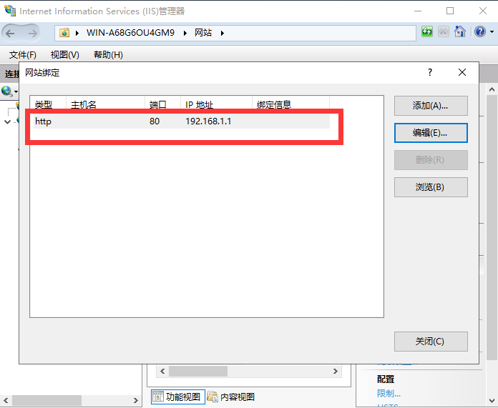

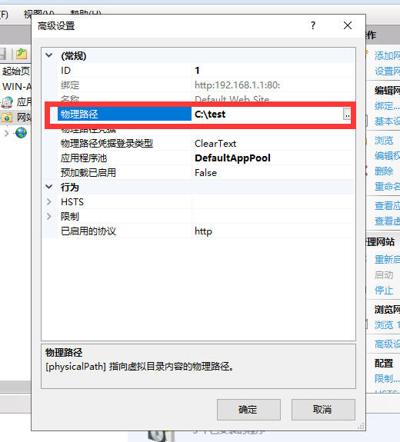

2、启用 IE 浏览器匿名访问：

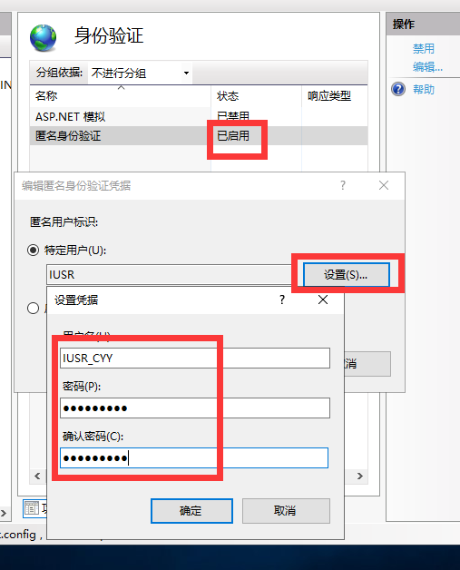

3、测试是否架构成功：

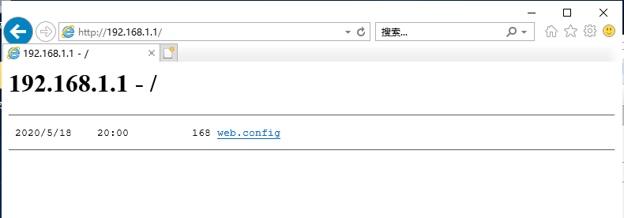

4、启动停止重启服务器：

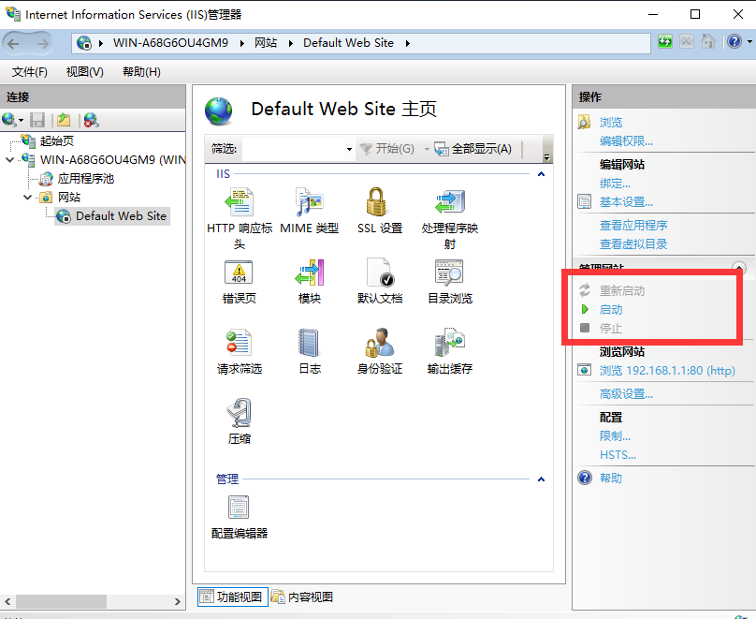

5、控制流量：

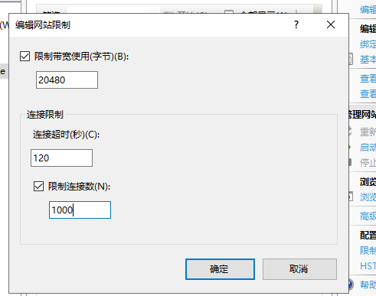

6、用 Sambar Server 做 HTTP 服务器并验证启动成功：

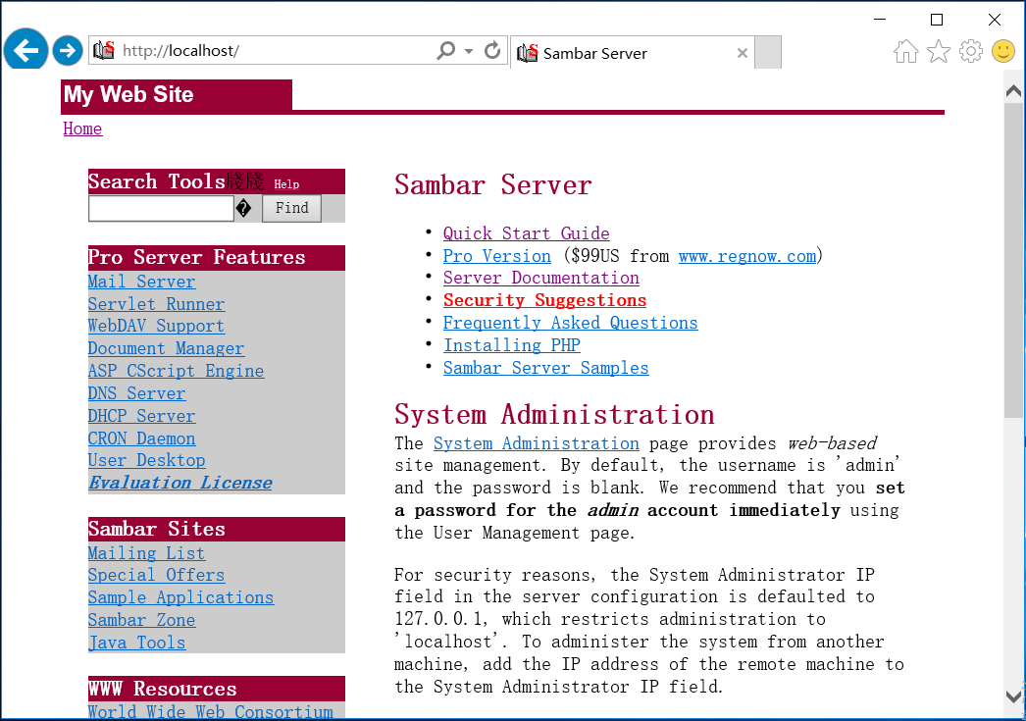

7、服务器的关闭和重启

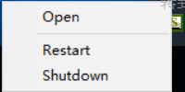

（**3）虚拟主机技术**

1、绑定主机名

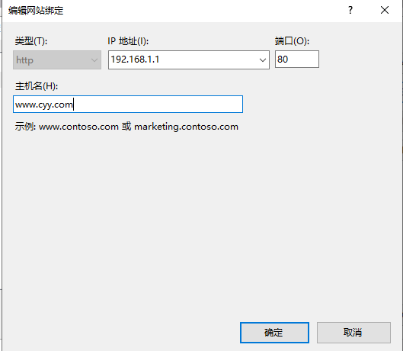

2、添加其他的站点，设置相同的 IP 和端口号，不同的主机头值，不同路径

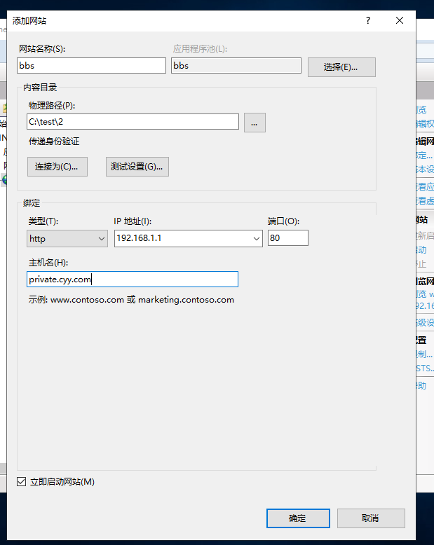

3、设置成功：

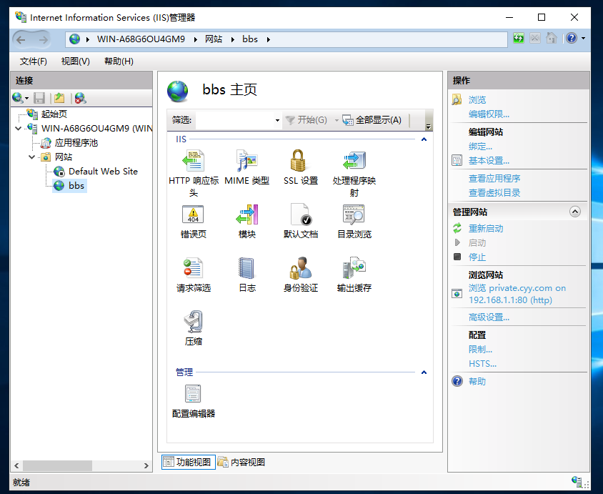

4、测试站点：

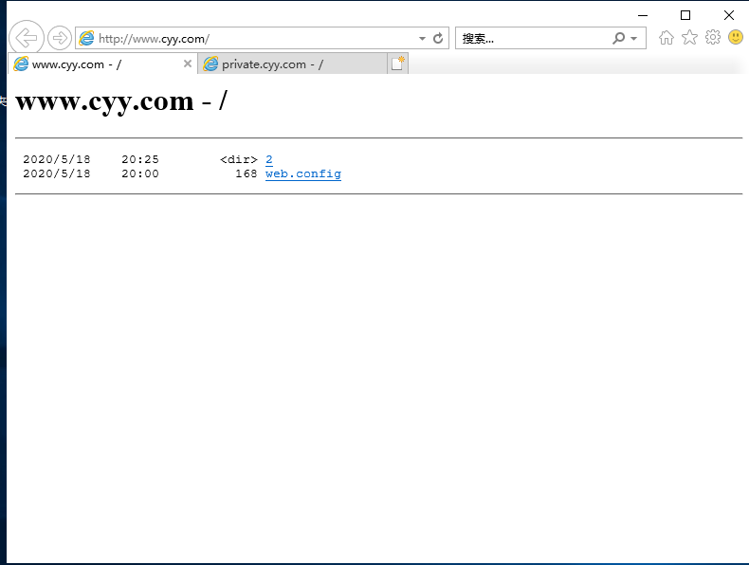

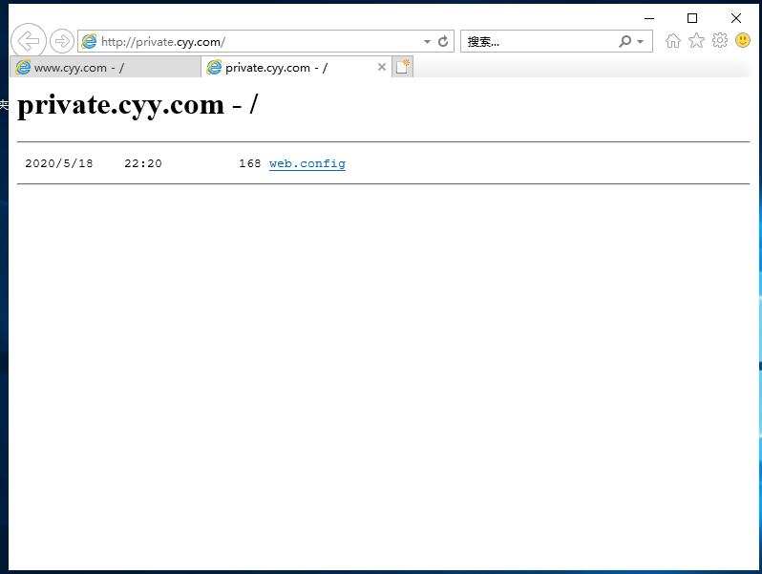

由以上结果可知：IP 和端口号相同（192.168.1.1:80），主机头不同，显示的页面不同。

**（4）BBS服务器**

1、安装“动网BBS”于C:\test\bbs文件路径：

2、在 IIS 中启用 ASP 语言编译器、启动父路径

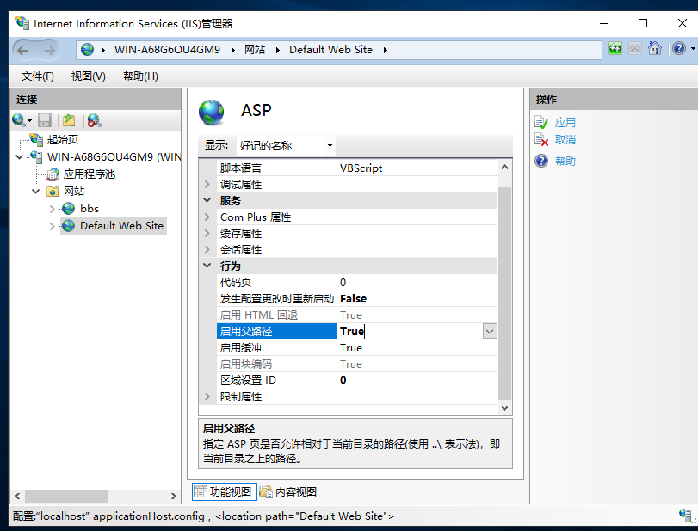

4、启动BBS

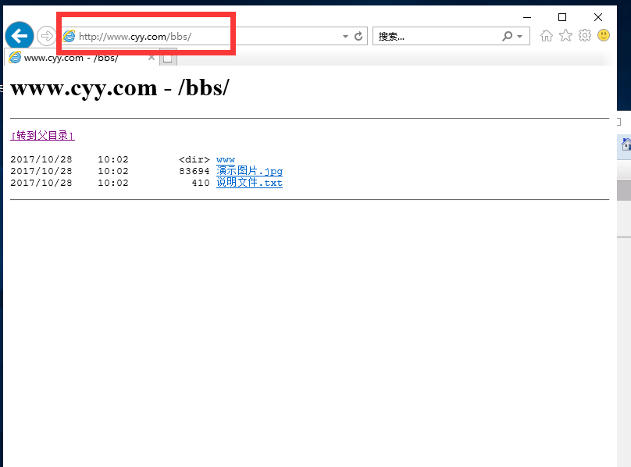

**（5）安全站点**

1、打开站点，设置端口

端口设置为443

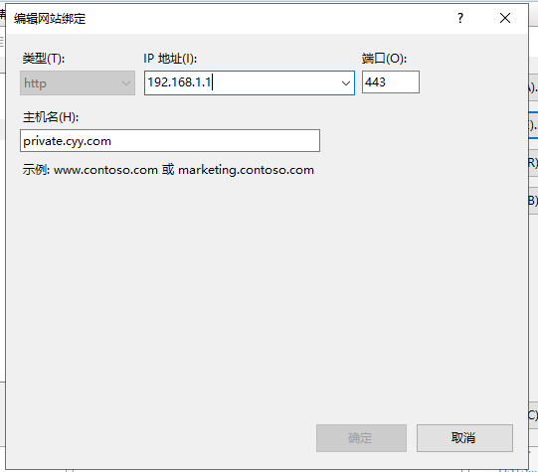

2、申请服务器证书

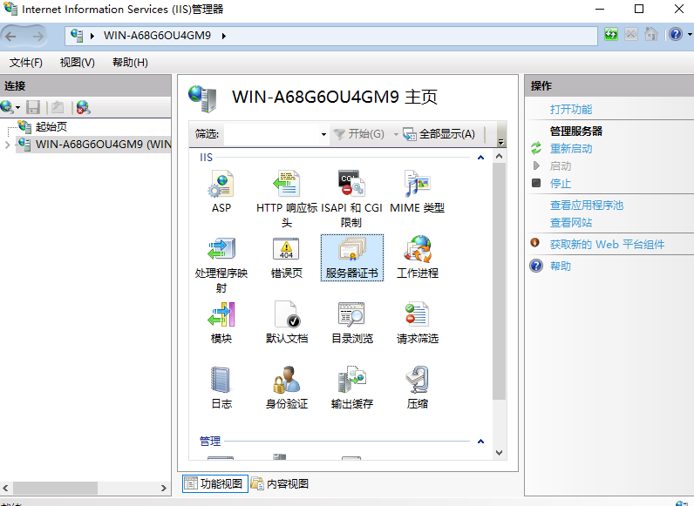

3、申请证书

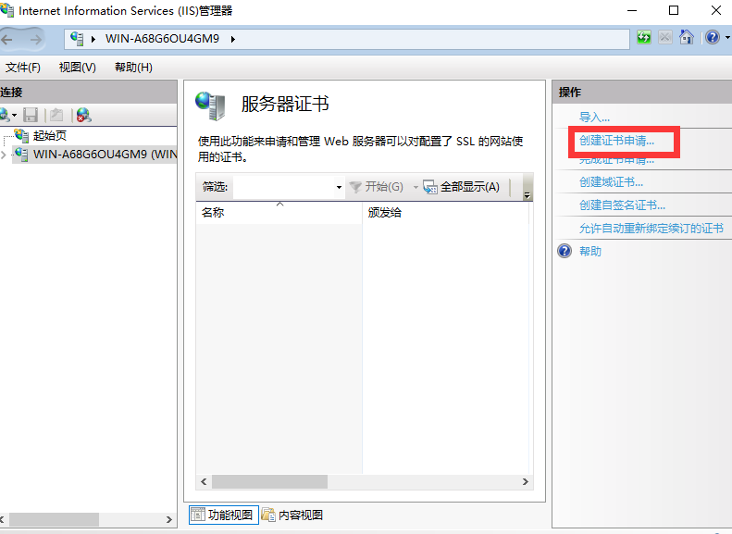

4、输入信息：

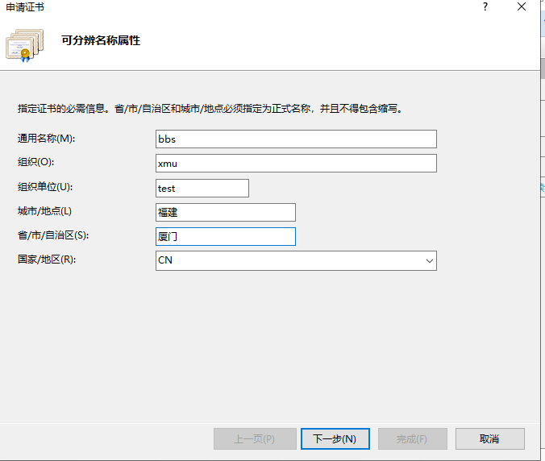

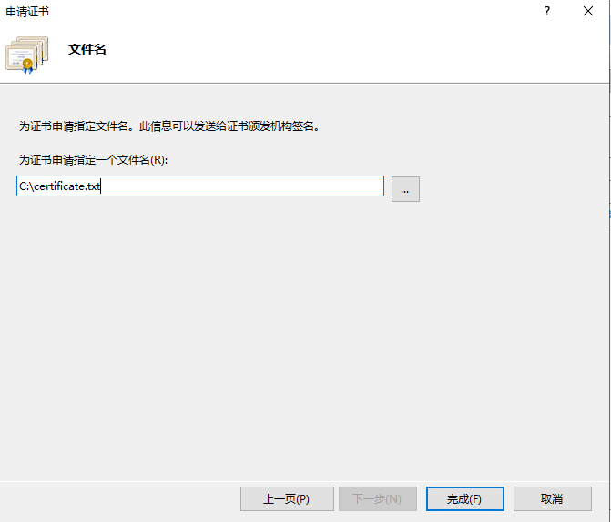

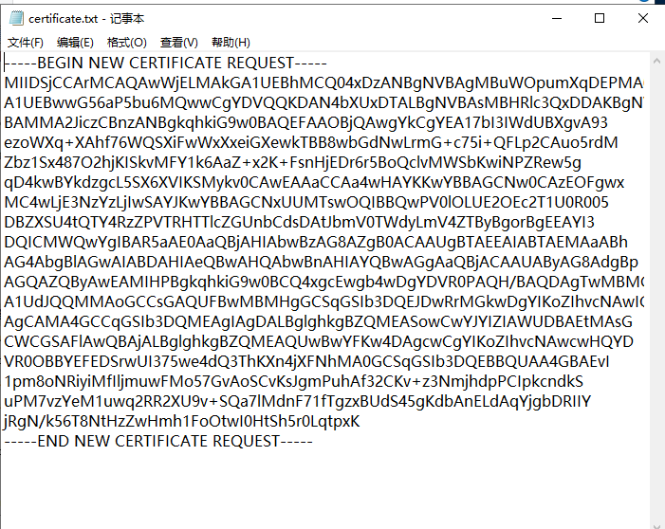

5、通过证书服务器介绍签发服务器证书（详见下一节（证书服务器）

6、导入证书

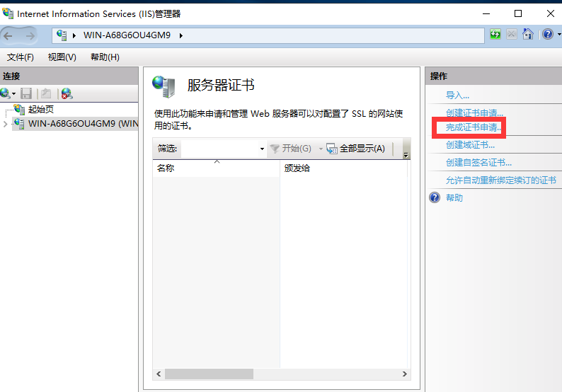

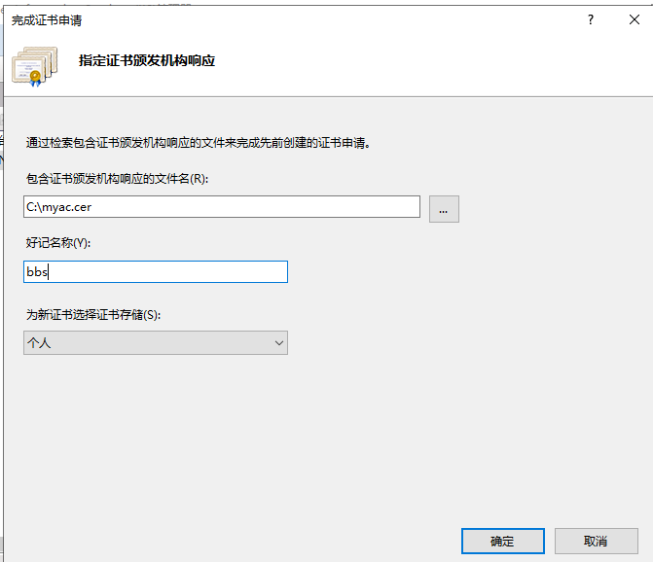

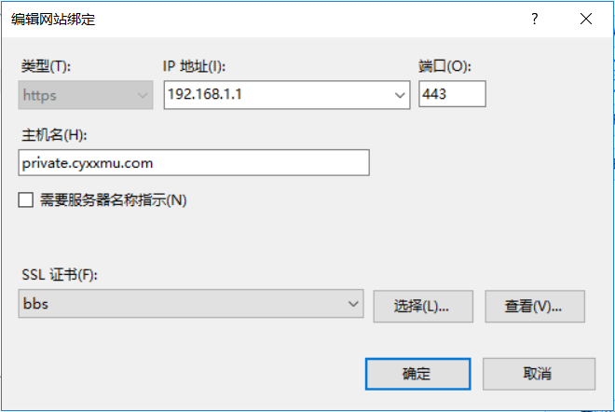

7、通过“查看证书”可看到该证书

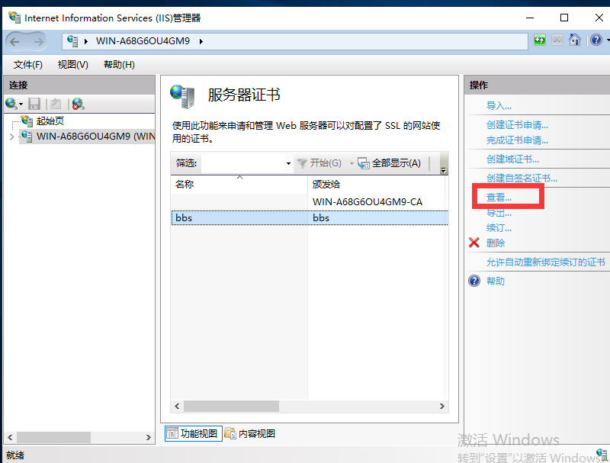

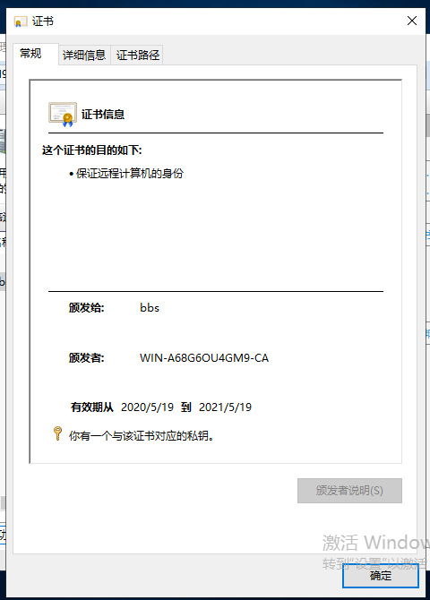

8、测试该站点

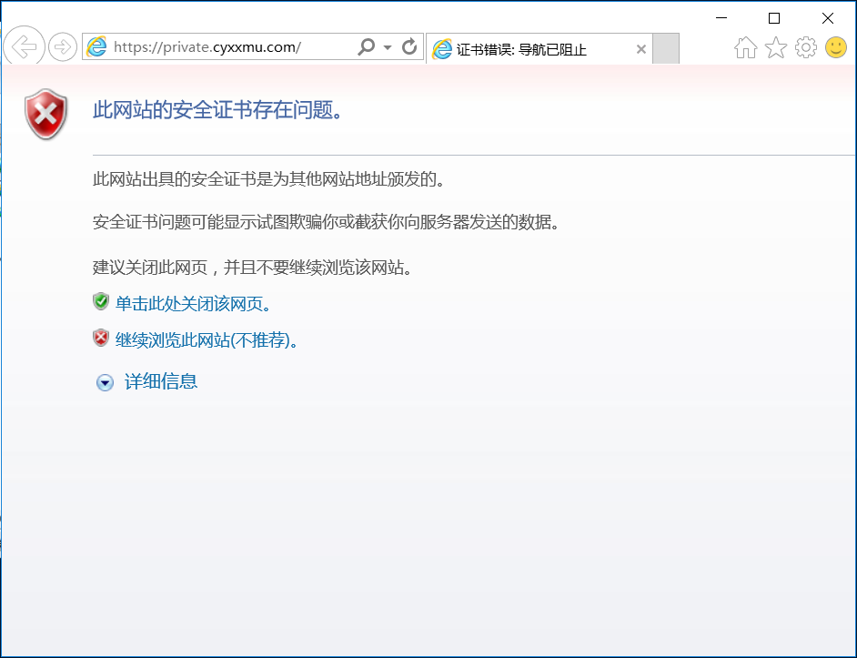

**（6）证书服务器**

1. 提交一个新的申请
2. 查看新的申请

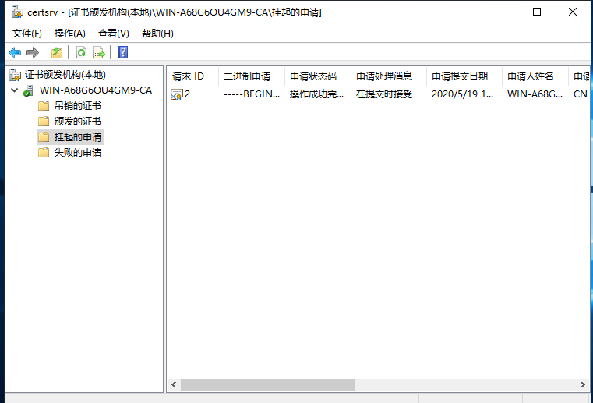

1. 颁发该申请的证书

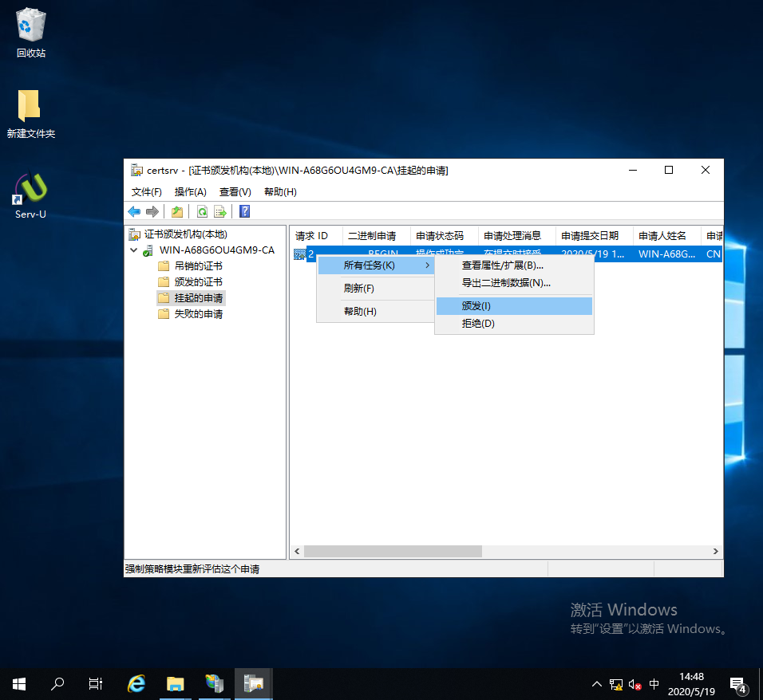

1. 查看该证书

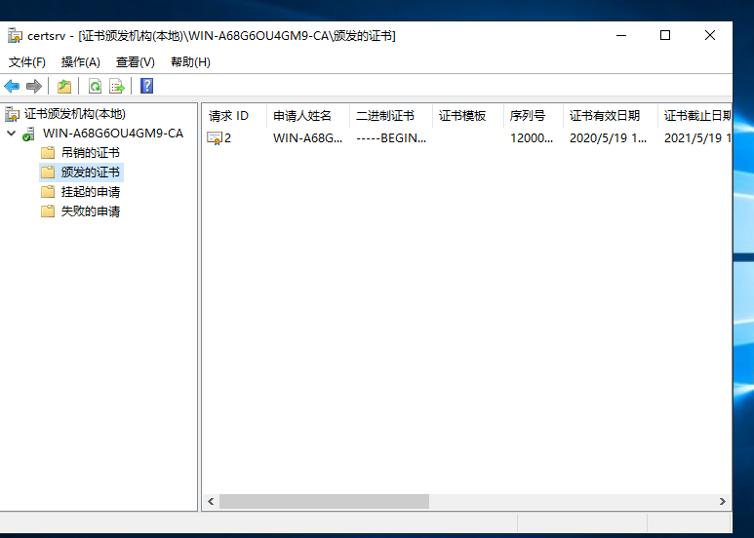

1. 导出该证书

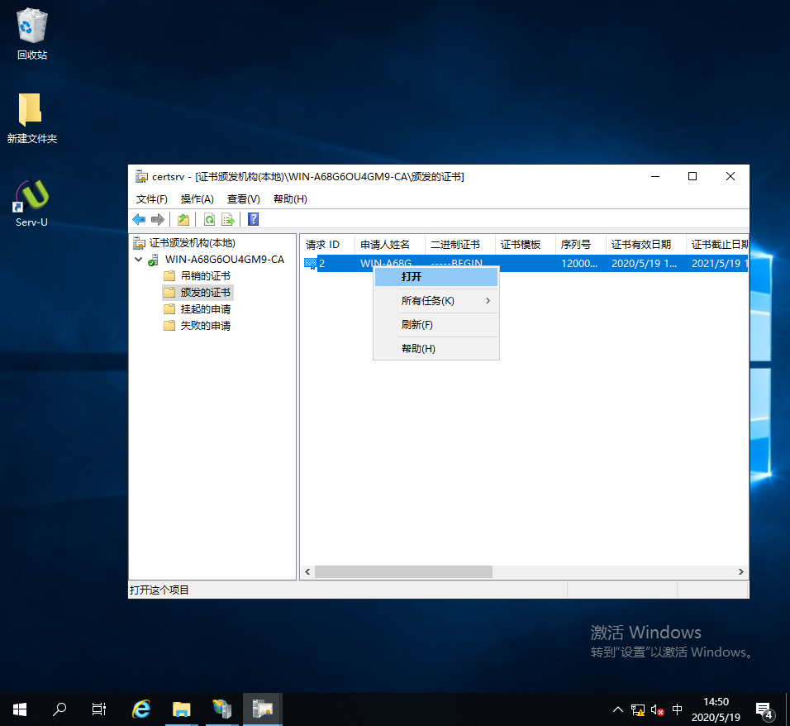

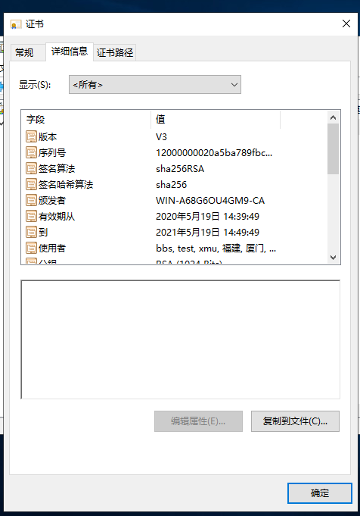

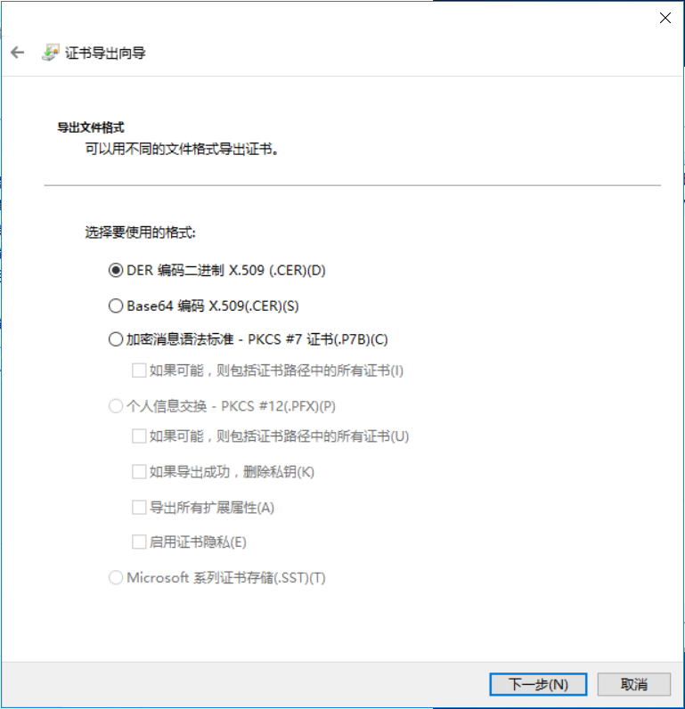

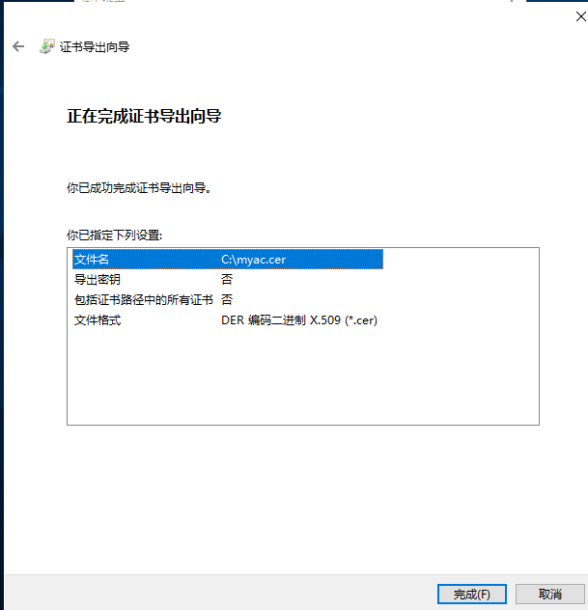

6、通过Web方式申请并颁发证书

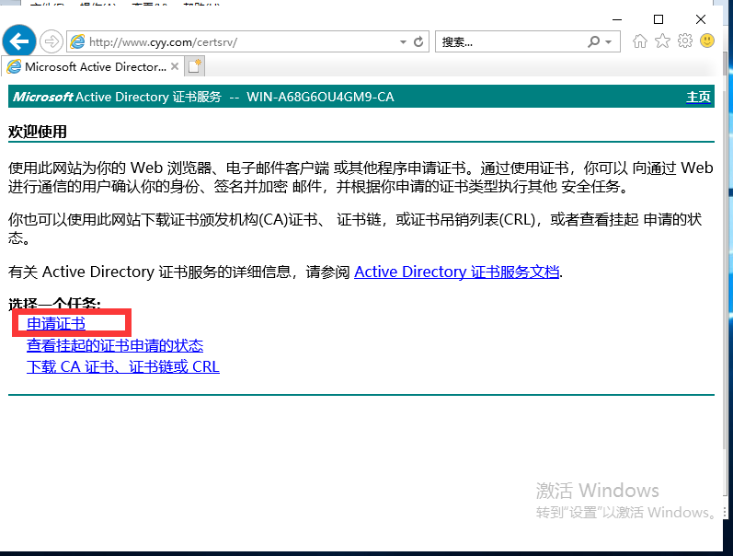

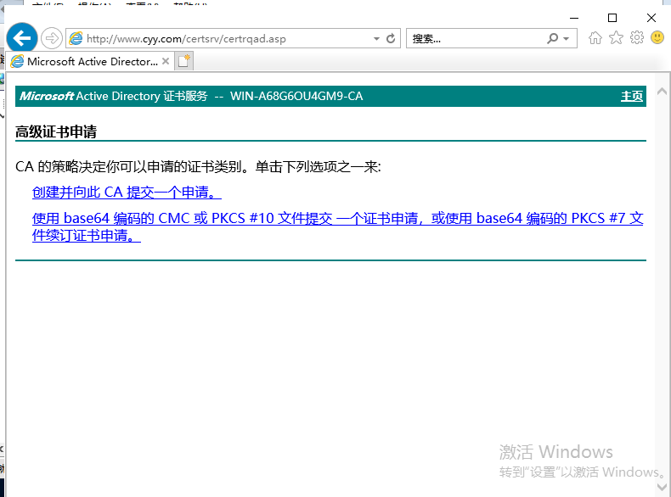

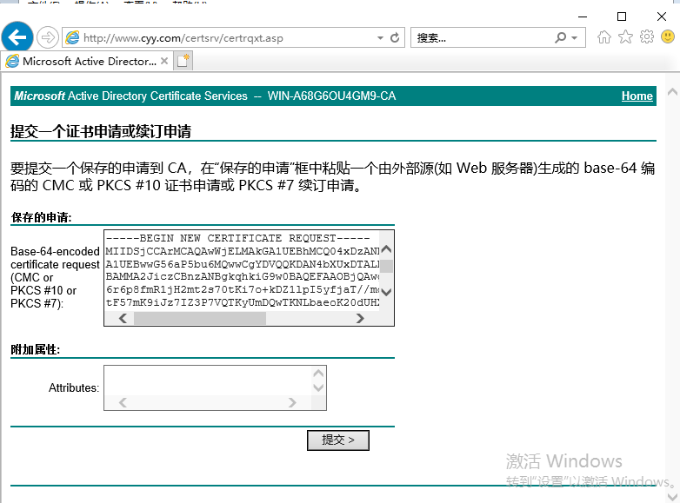

通过申请的办法同 CA 方式，即：

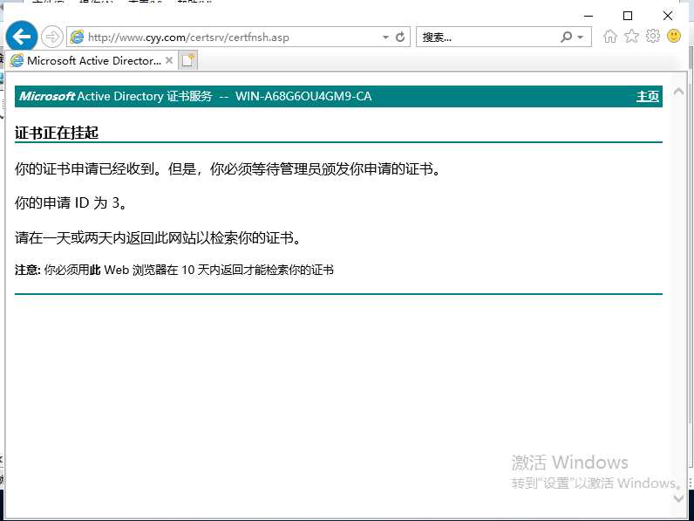

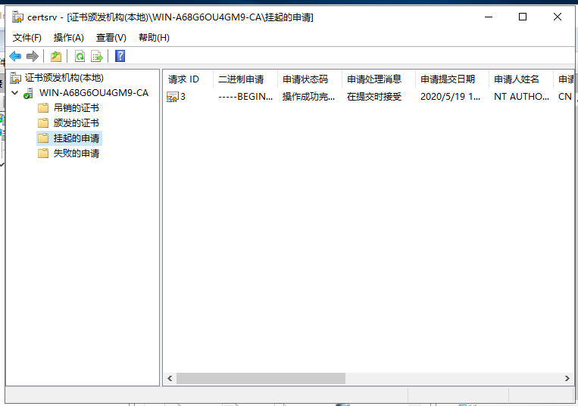

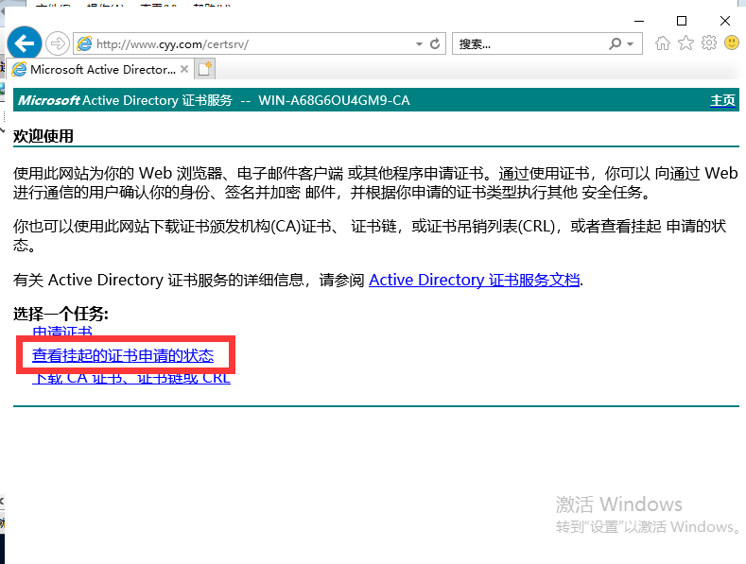

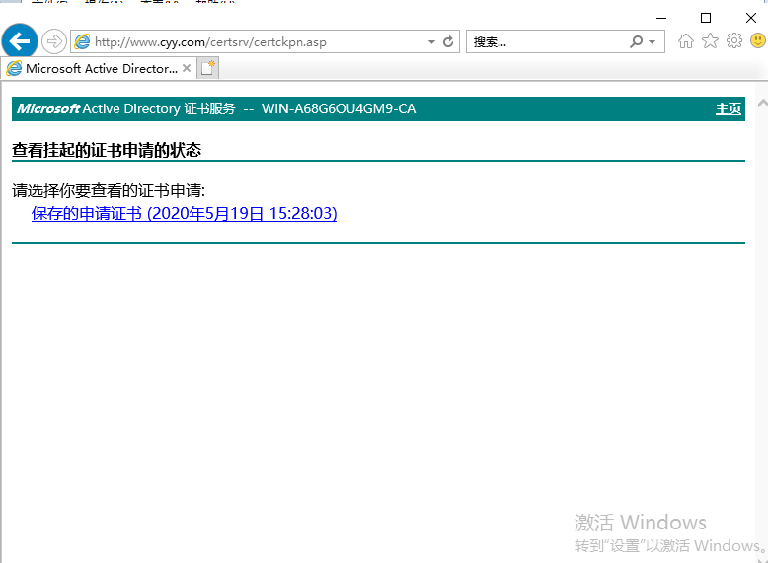

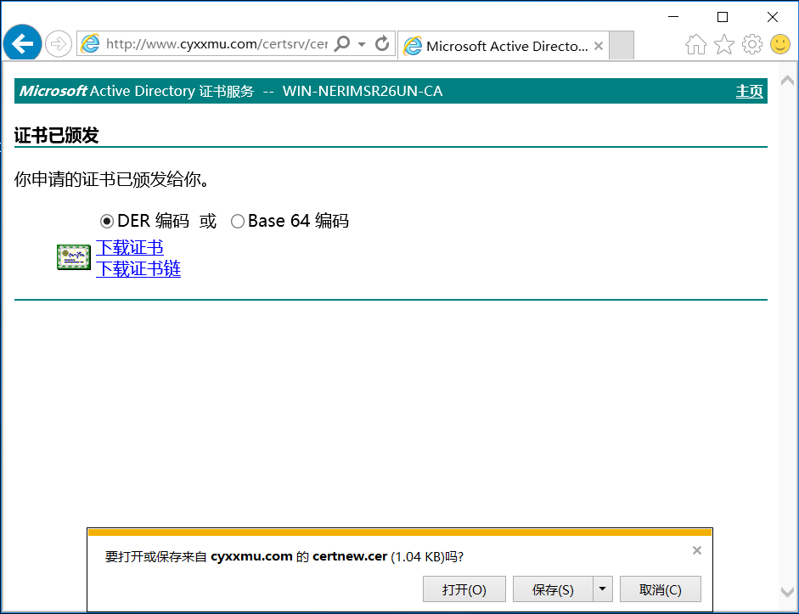

**（7）搜索引擎服务器**

1、安装SSServer（未解决）

2、打开IIS，设置好文件夹位置，启动 CGI 服务

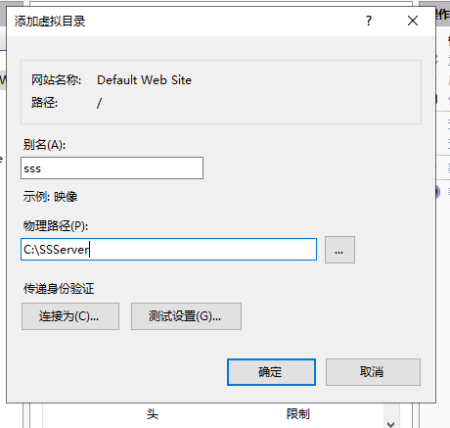

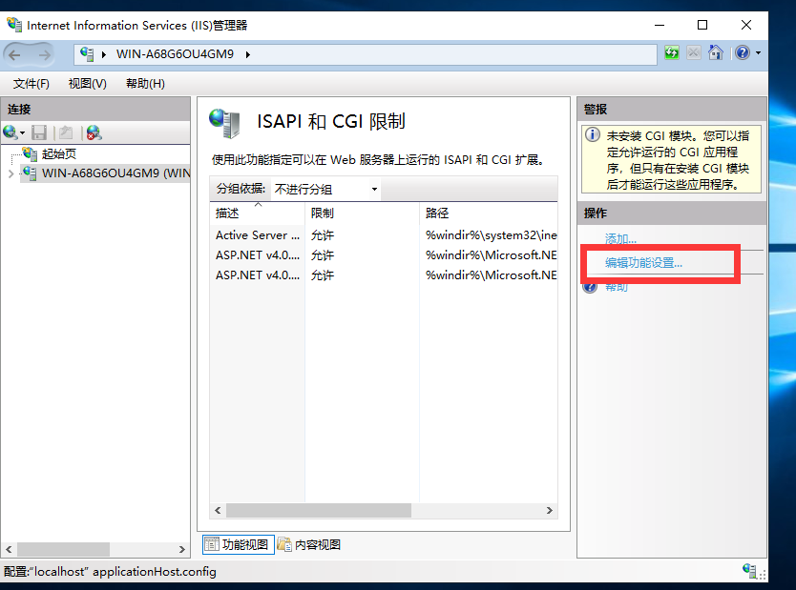

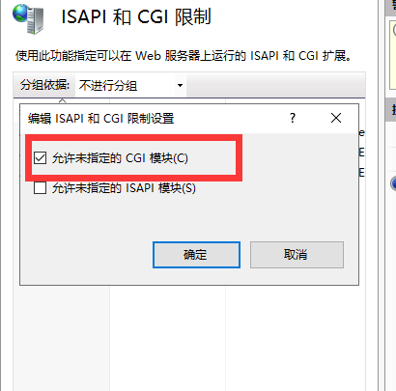

**（8）FTP服务器**

1、安装Serv-U服务器

2、启动Serv-U

3、新建域

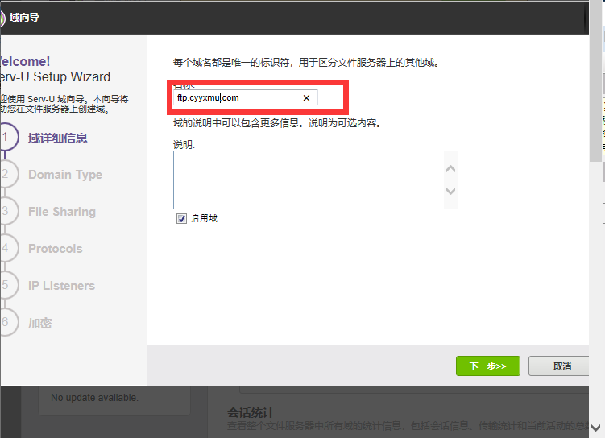

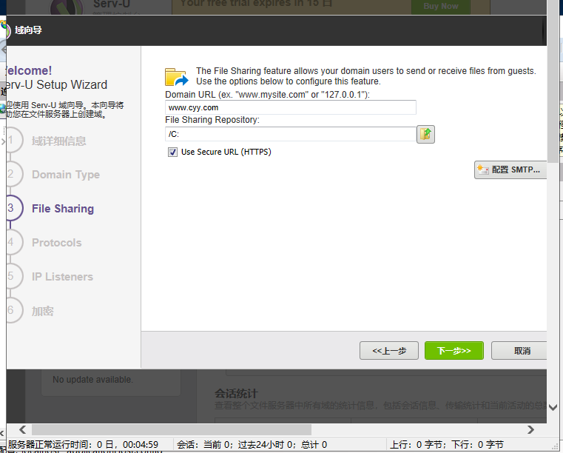

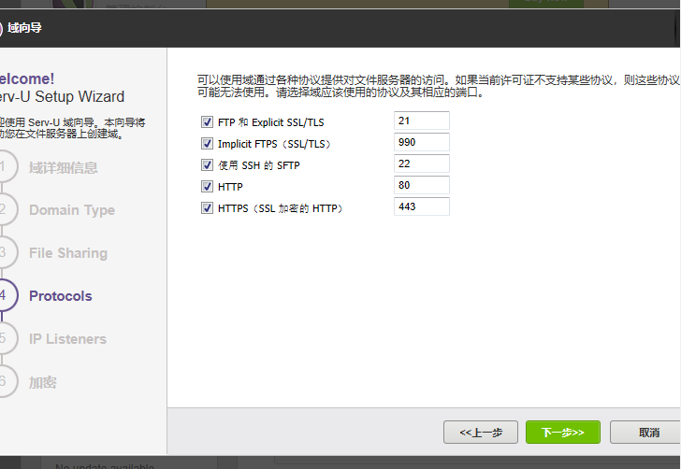

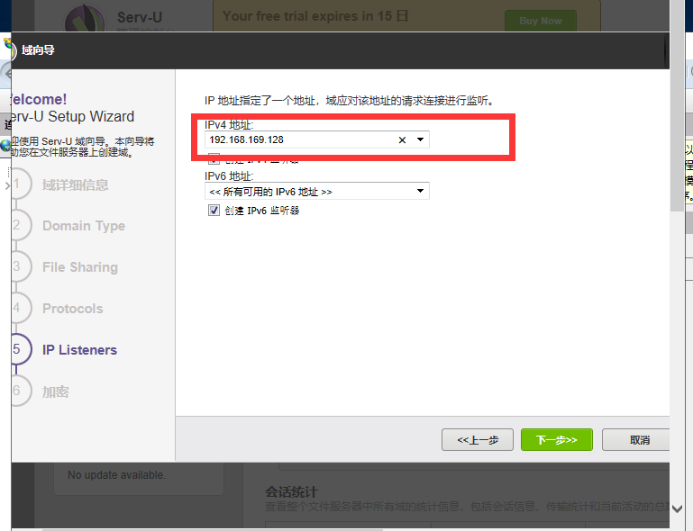

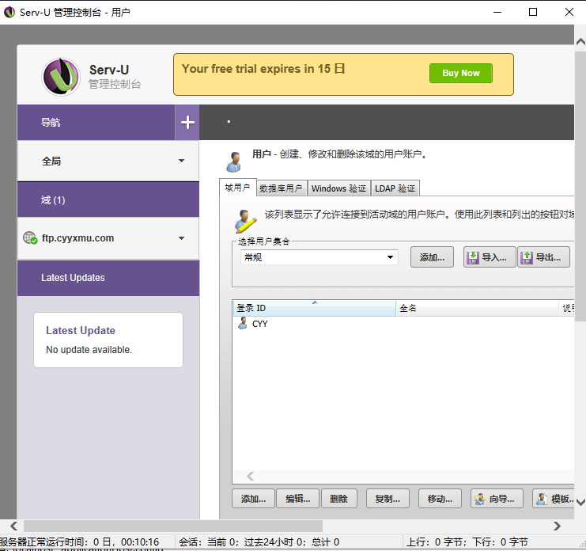

4、添加账号

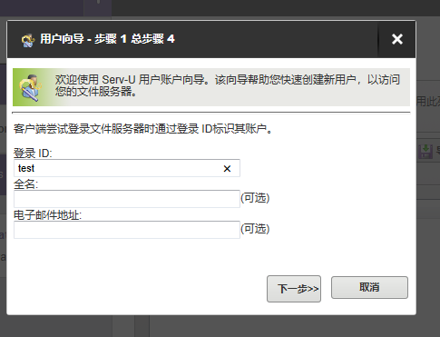

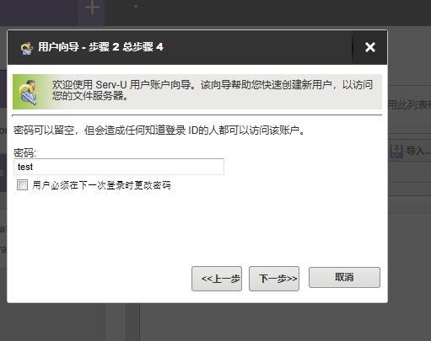

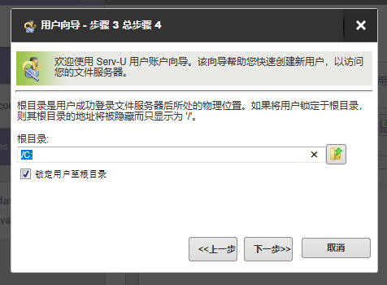

5、设置访问权限

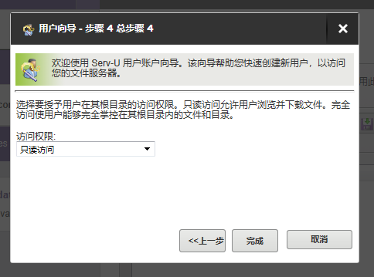

6、测试站点是否可以访问

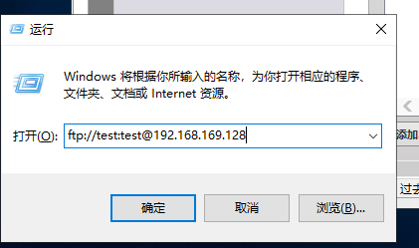

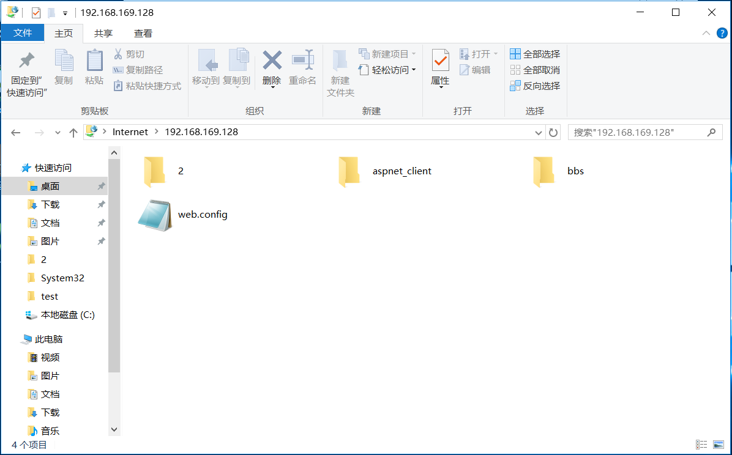

7、测试权限

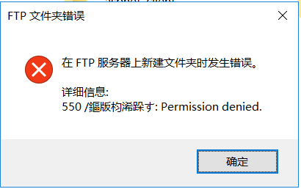

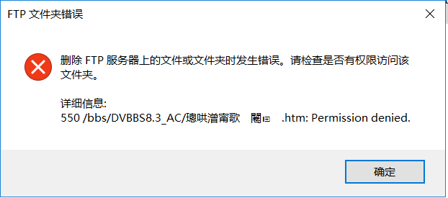

由结果可知：不能新建文件夹，可以复制文件，不能删除文件。

**（9）SMTP和POP服务器**

1、安装、启动并配置 MDaemon。

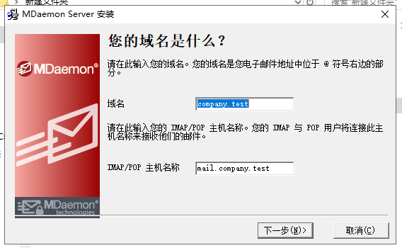

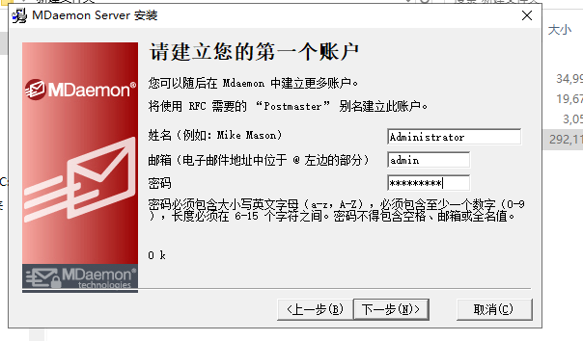

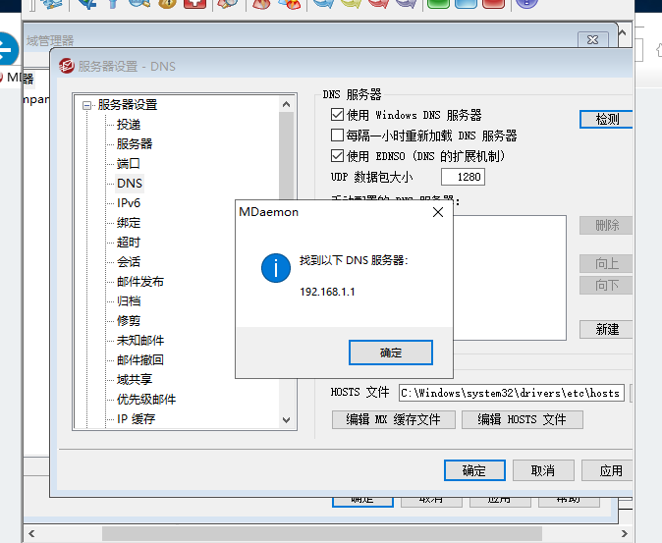

2、配置 IP 和端口号

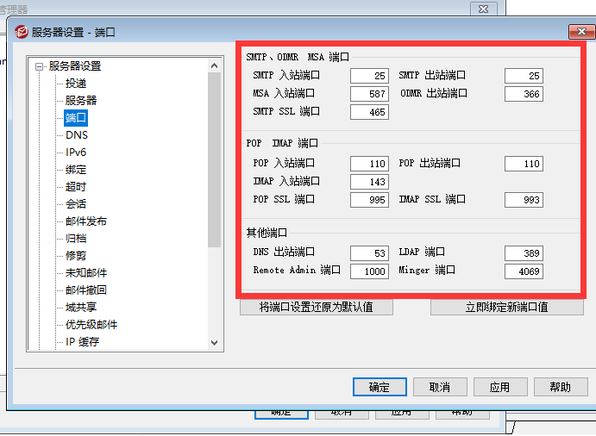

3、创建账号

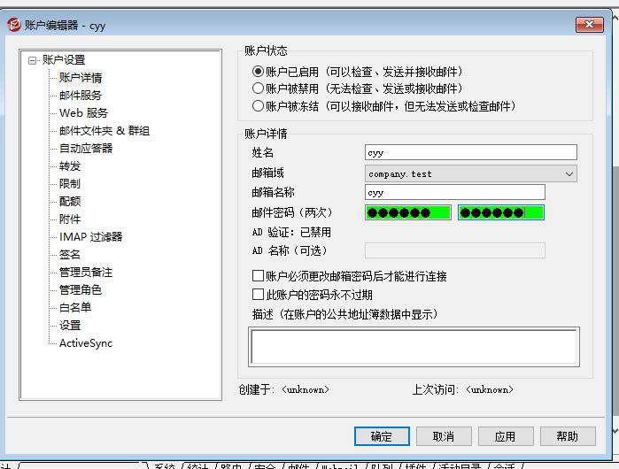

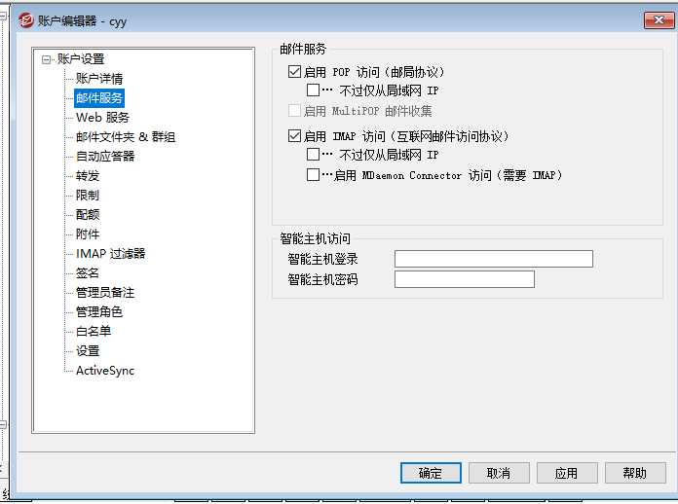

4、配置客户端

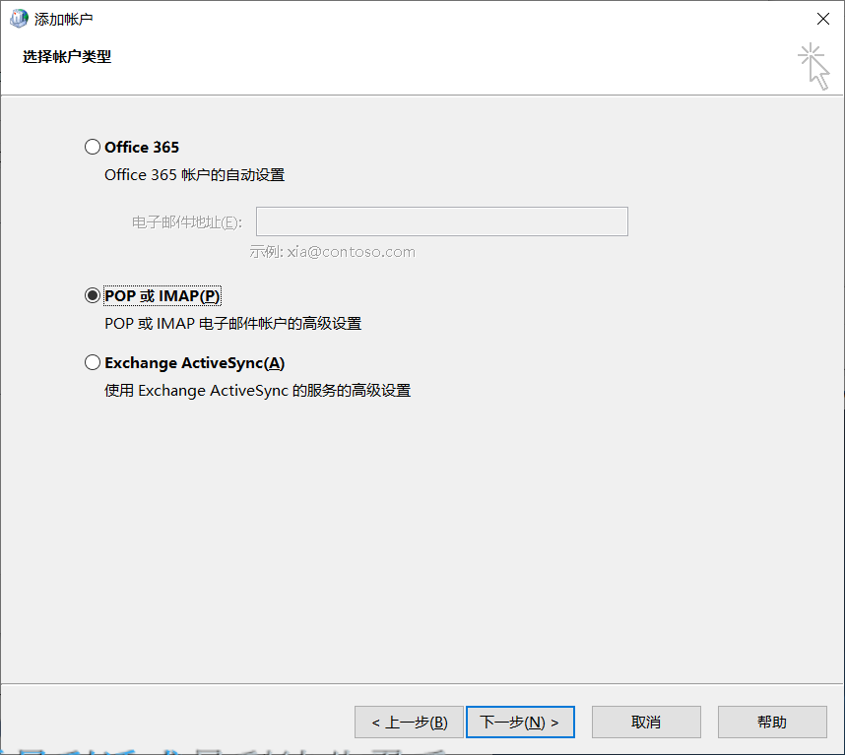

配置SMTP：

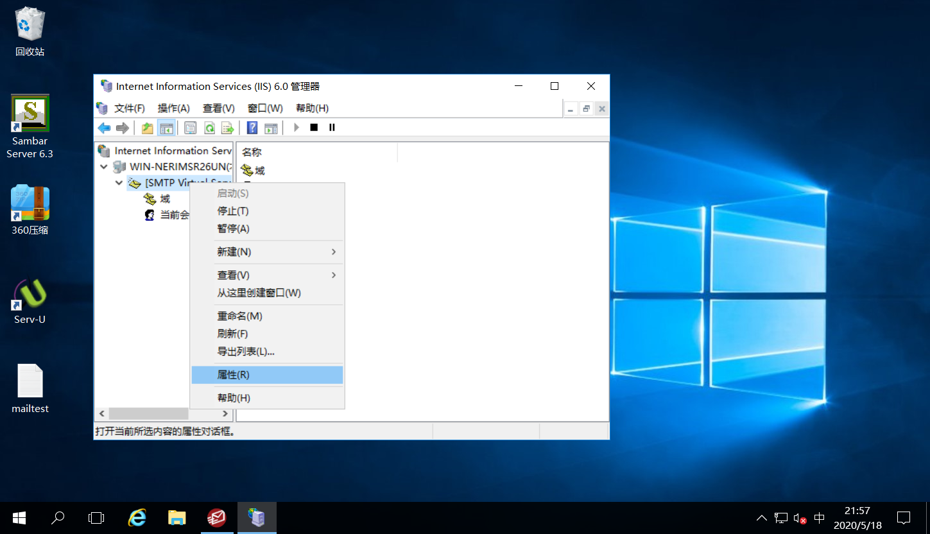

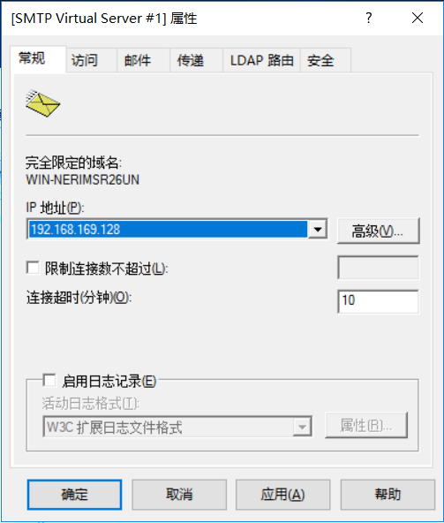

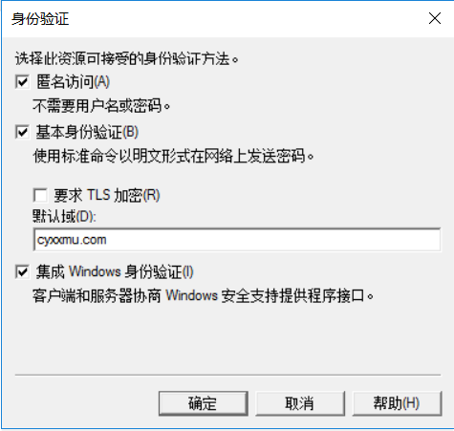

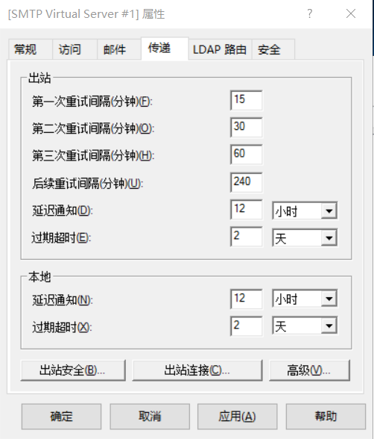

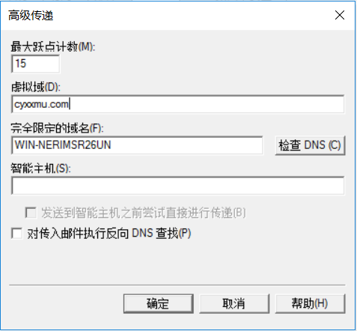

5、测试邮件是否能发送、配置是否正确

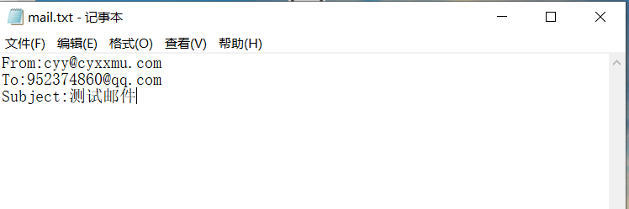

放入C:\inetpub\mailroot\Pickup自动发送：

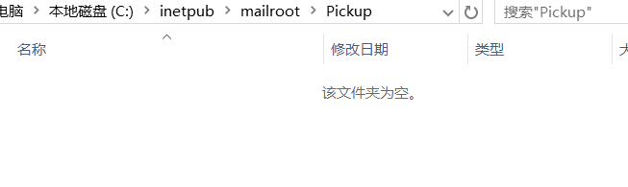

Linux:

1. SSH服务

1、安装SSH服务器：

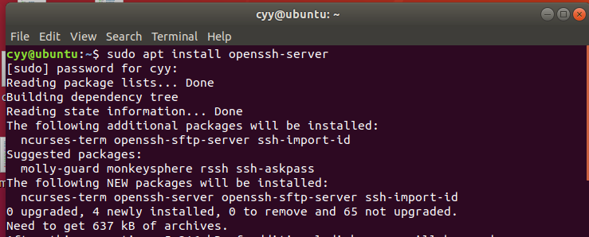

2、安装SSH客户端

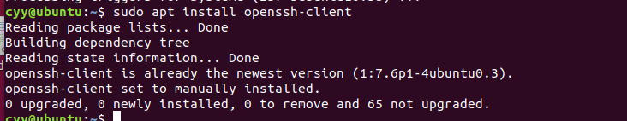

3、启动SSH服务



1. 查看进程，检查是否启动成功



5、关闭SSH服务



（2）HTTP服务

1、安装nginx

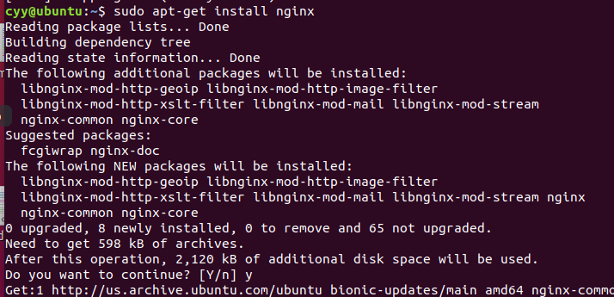

2、配置nginx：



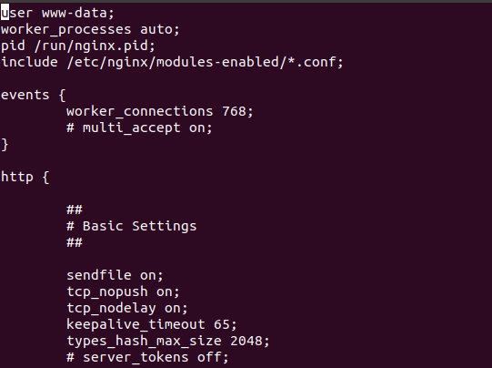

修改后重载：



3、重启服务：



4、检查nginx服务的状态和版本：

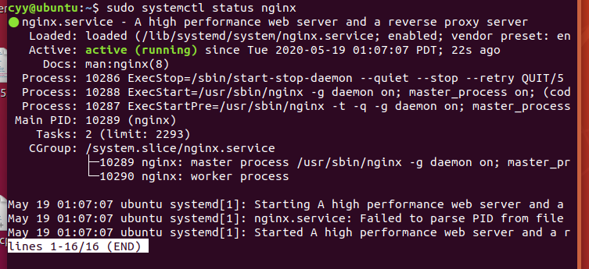

1. 停止nginx服务：

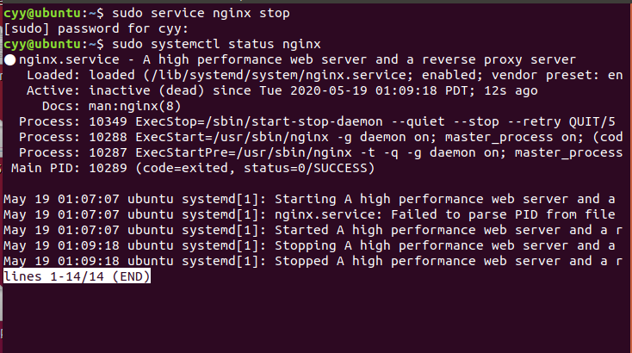

（3）SMB服务

1、安装samba服务器

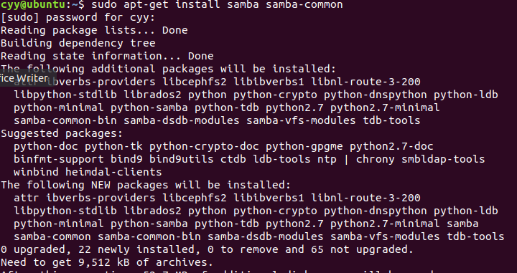

2、创建一个用于分享的samba目录



3、给创建的这个目录设置权限：



1. 添加用户：

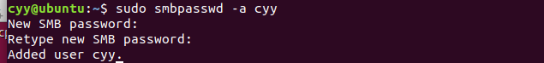

1. 配置samba的配置文件



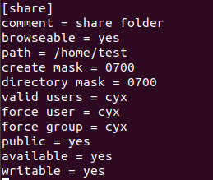

1. 重启samba服务器



1. 进行文件共享：

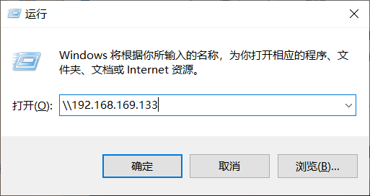

1. 输入samba用户名和密码访问：

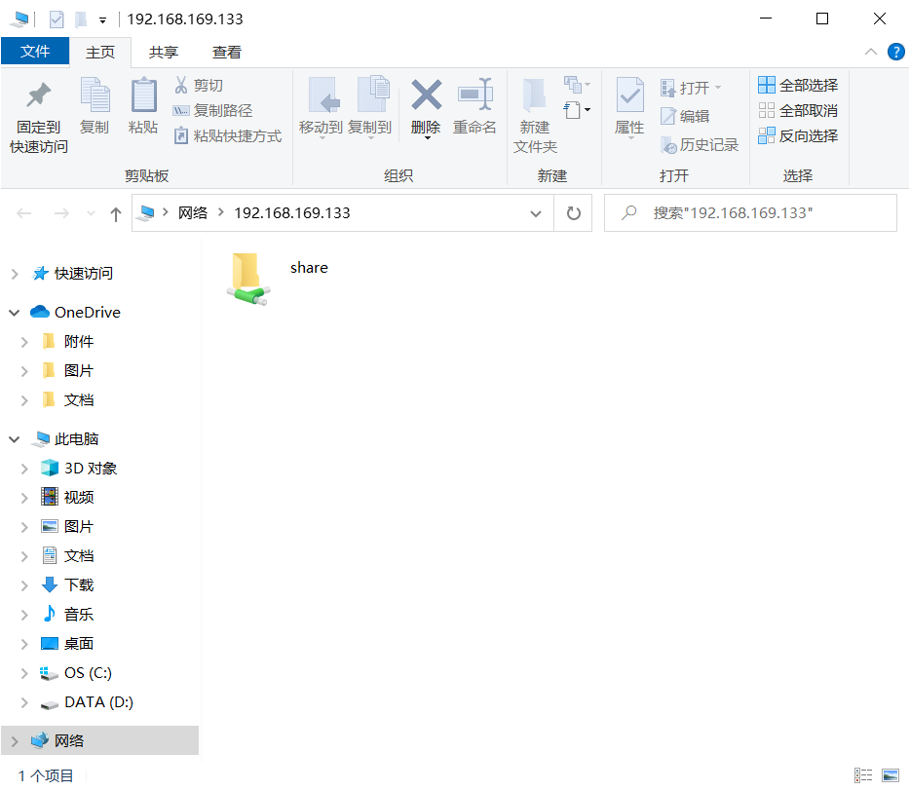

1. 选中Share点击右键，选择映射网络驱动器：

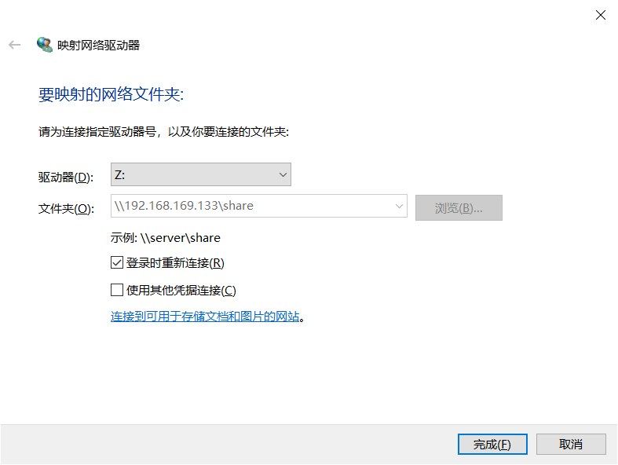

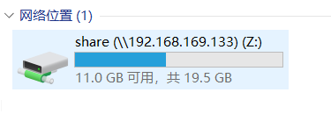

# 实验总结

通过此次实验，熟悉了winodws server和linux server环境。学会在windows server上配置DNS、HTTP、FTP、SMTP、POP3、IMAP服务。在Linux server配置SSH、HTTP、SMB服务。